Что нужно сделать
1. Посмотреть видеоурок от 10.03.21.
2. Письменно (в тетради) выполнить задание от 10.03.21.
3. Подписать фамилию на странице с ответами.
4. Сфотографировать или отсканировать выполненное домашнее задание.
5. Прислать фото или скан страницы с ответами на muzlit.distant.trio@gmail.com в срок до 16.03.2021 (вторник) включительно. В теме письма также необходимо указать фамилию ребёнка.
Проверять домашнее задание буду 17.03.2021.
Если ребёнок не может выполнить задание в установленные сроки в связи с болезнью, просьба своевременно сообщить об этом!
Задание
1. Как называется инструмент, изображенный на картинке?
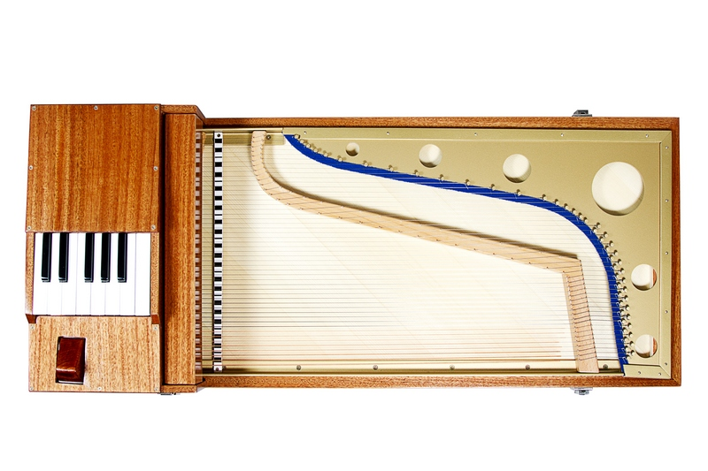
2. Какую музыку обычно исполняет духовой оркестр?
3. Саксофон – это деревянный духовой или медный духовой инструмент?
4. Какие виды оркестров вы знаете?

Внимание! 17.03.2021 состоится контрольная работа! На выполнение заданий будет дана не неделя, а всего 3-4 дня.
Подготовка к контрольной работе
Нужно запомнить все инструменты, знать, как они выглядят и звучат, как они работают, а также знать, от чего зависит высота звука. Знать, что такое «партия», «партитура», «транспонирующий инструмент».
Струнные смычковые инструменты:
- Скрипка
- Альт
- Виолончель
- Контрабас
Деревянные духовые инструменты:
- Флейта
- Гобой
- Кларнет
- Фагот
Медные духовые инструменты:
- Валторна
- Труба
- Тромбон
- Туба
Ударные инструменты:
- Ксилофон
- Литавры
- Вибрафон
- Колокольчики
Другие музыкальные инструменты:
- Арфа (струнно-щипковый)
- Клавесин (клавишно-струнно-щипковый)
- Фортепиано (клавишно-струнно-ударный)
- Челеста (клавишно-ударный)
- Орган (клавишно-духовой)
Также необходимо еще раз послушать перечисленные произведения
- Л. Делиб - Пиццикато
- К.Сен-Санс – Лебедь
- И.С.Бах – Шутка
- П.И.Чайковский – Тема лебедя из балета «Лебединое озеро»
- Дж. Верди – Марш из оперы «Аида»
- Р.Вагнер – Полет Валькирий
- К.Сен-Санс – Ископаемые
- П.И. Чайковский – Танец Феи Драже
- И.С. Бах – Токката и фуга ре минор

